“韶医救助”小程序操作指引

功能简介
在疫情防控“新十条”发布后，为应对出现的大量阳性确诊病例无序救治导致的医疗挤兑现象，通过信息化手段，引导群众通过微信小程序自行申报健康情况；社区通过民众上报的医疗诉求情况安排跟进，有序统筹、分流医疗需求，保障民众，特别是特殊人群能够及时得到医疗求助。
本小程序支持在线咨询医生，快速了解病情；可查看社区医生、核酸检测点、疫苗接种点、及发热门诊得信息。药店购药快速下单购买所需的药品，无需出门。

功能操作指引

小程序地址
上报人员使用手机扫描小程序码，或在微信小程序面板搜索“韶医救助”打开小程序。


操作步骤

首页
扫码进入小程序，进入首页界面，操作员可点击分别进入不同的功能模块：
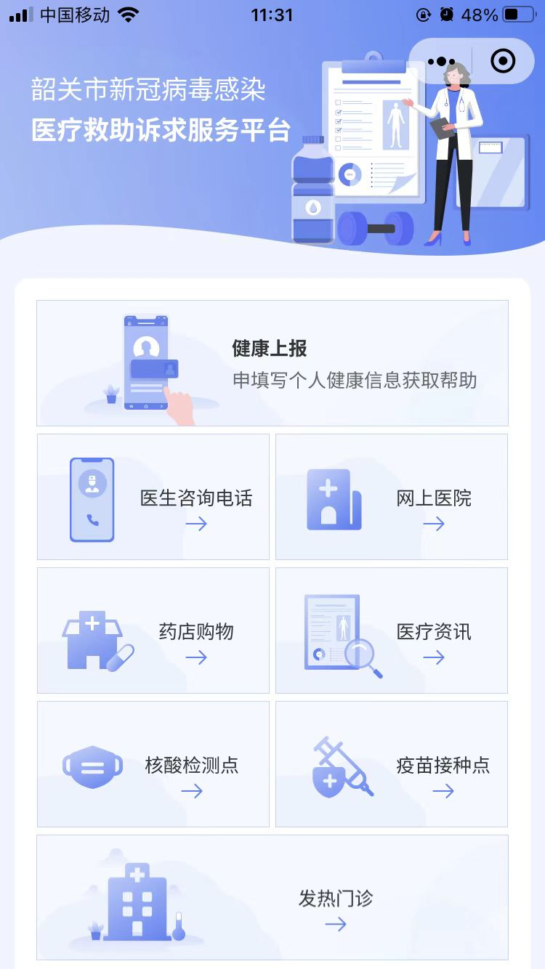

填写上报信息
- 上报人员进入健康上报页面，按填写指引完成填报，填写界面如下：
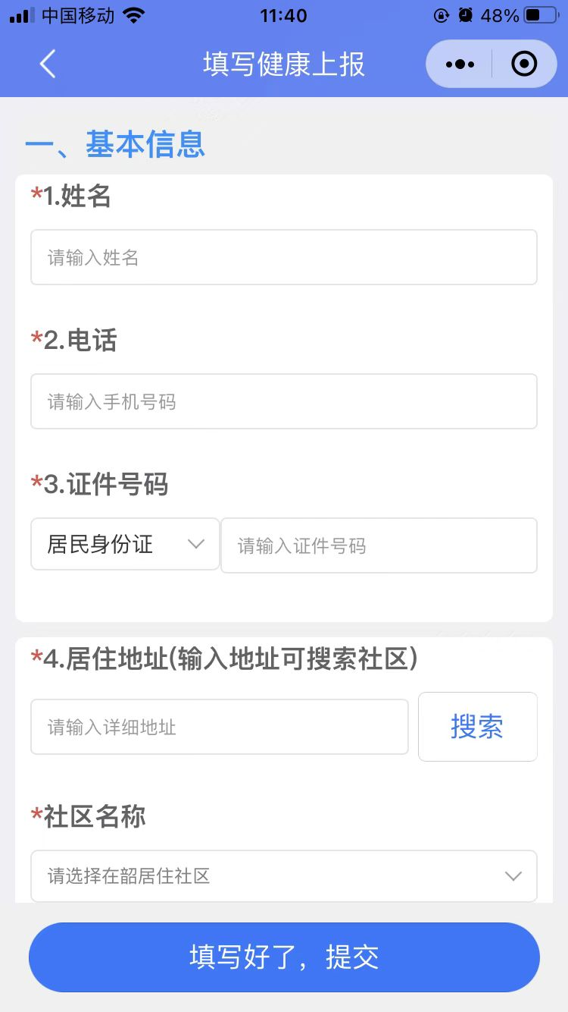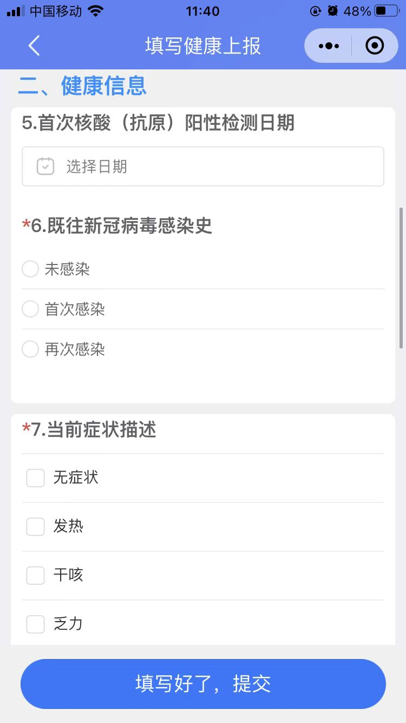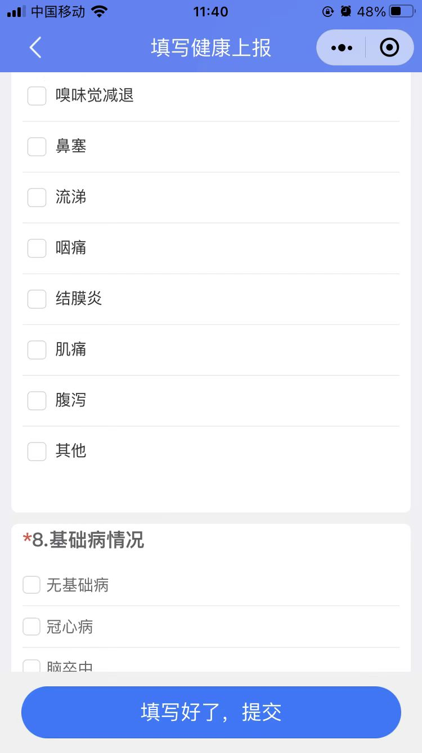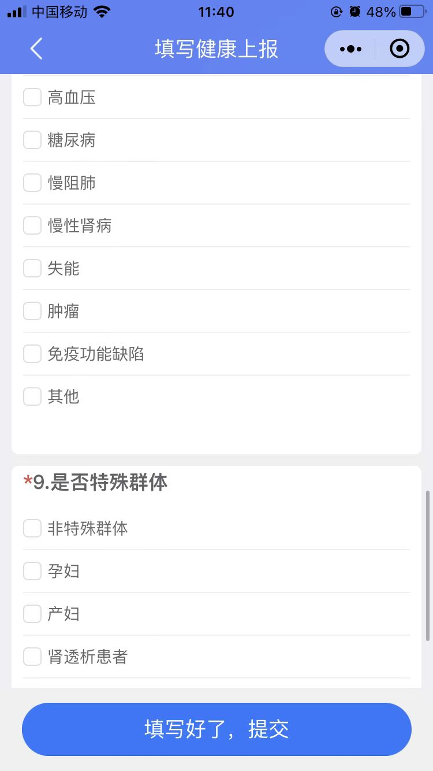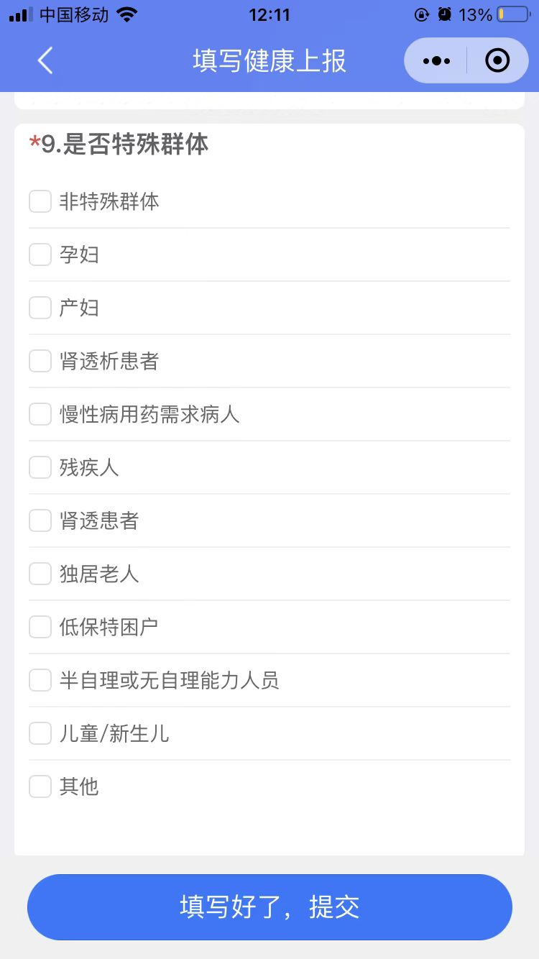
- 填写证件号码
系统支持使用港澳台的证件号码进行报备。点击：证件类型，选择证件类型，输入证件号码；证件必须输入正确的号码：
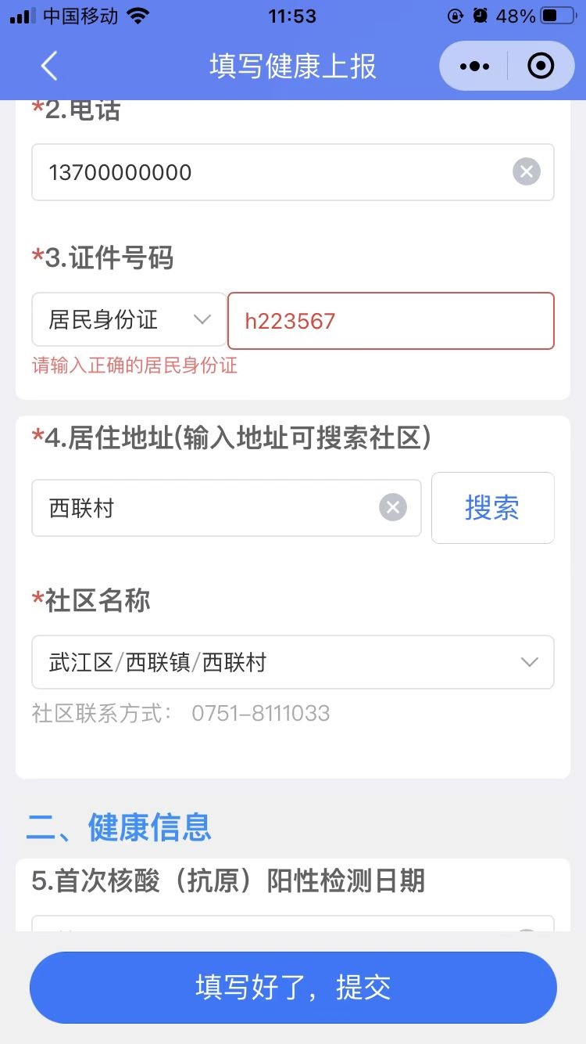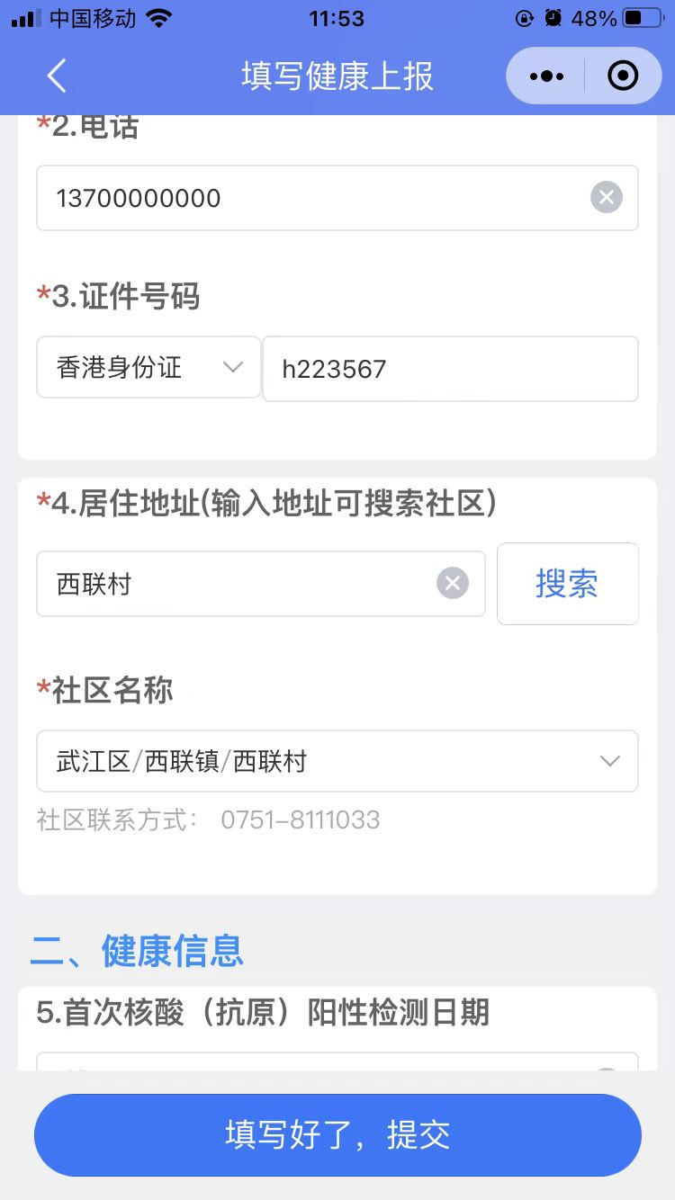

- 地址搜索和选择社区
系统提供通过关键词搜索地址的功能，同时通过地址信息自动关联所属社区。
点击：【搜索】按钮，输入关键词进行搜索，并定位到具体社区；
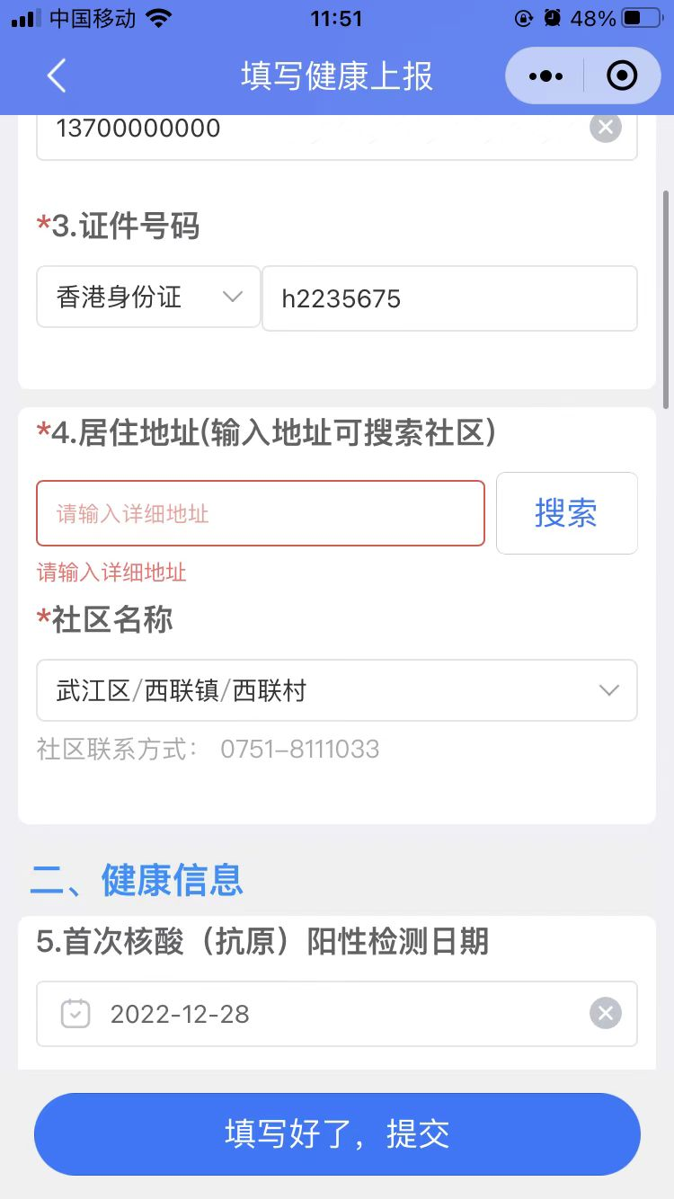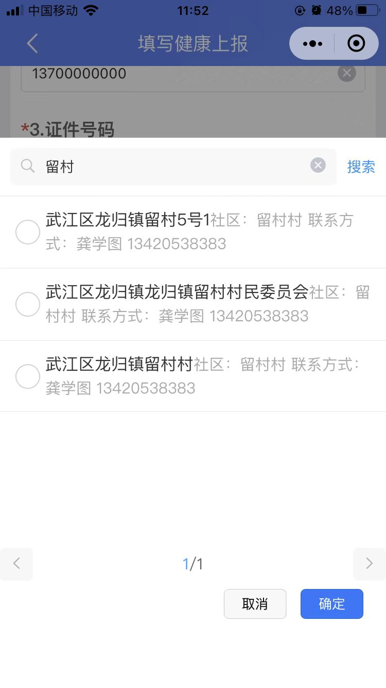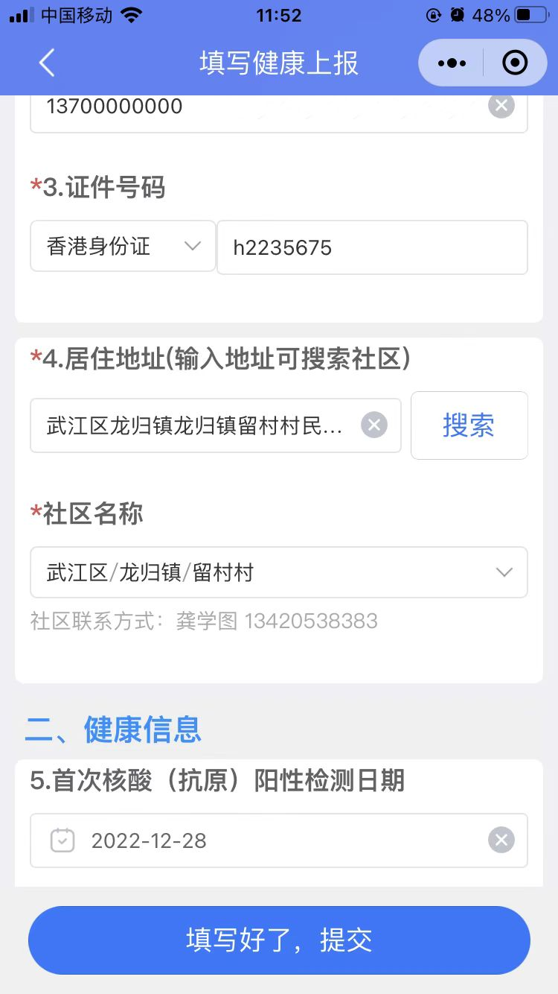
- 当前症状描述
可根据身体状况勾选症状情况;
- 如选择发热，需要填写发热温度、持续发热天数；
- 如选择了其他，可输入填写其他的症状描述；
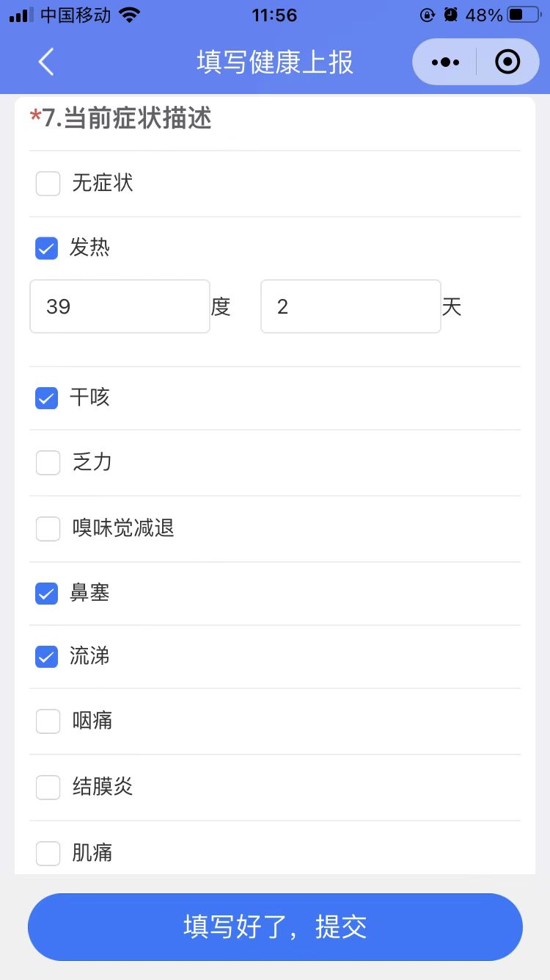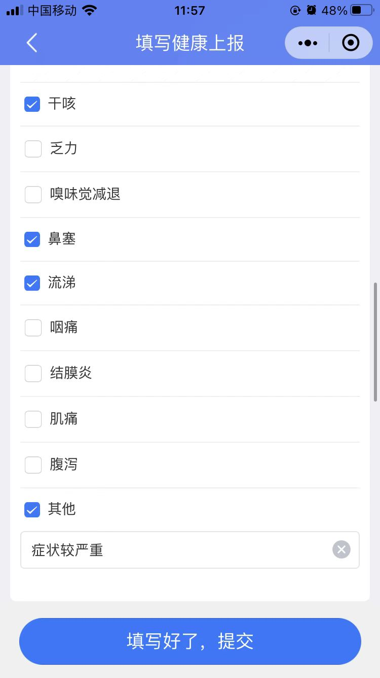
- 基础病情况填写
根据实际情况选择基础病情况，便于社区提供相应的救助；
如选择了其他，可输入填写其他的病情描述；
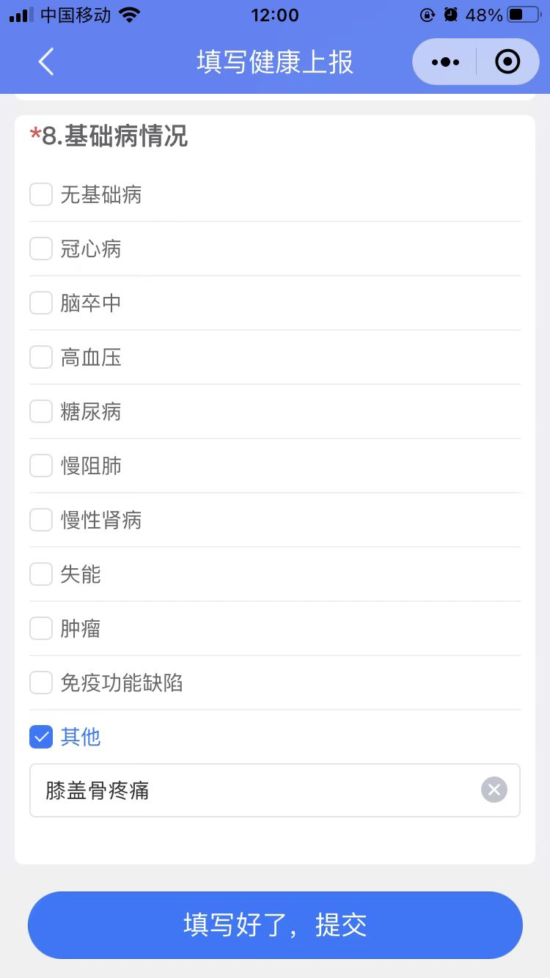
- 是否特殊群体填写
根据实际情况选择特殊群体情况，便于社区提供相应的救助；
如选择了其他，可输入填写其他的症状描述；
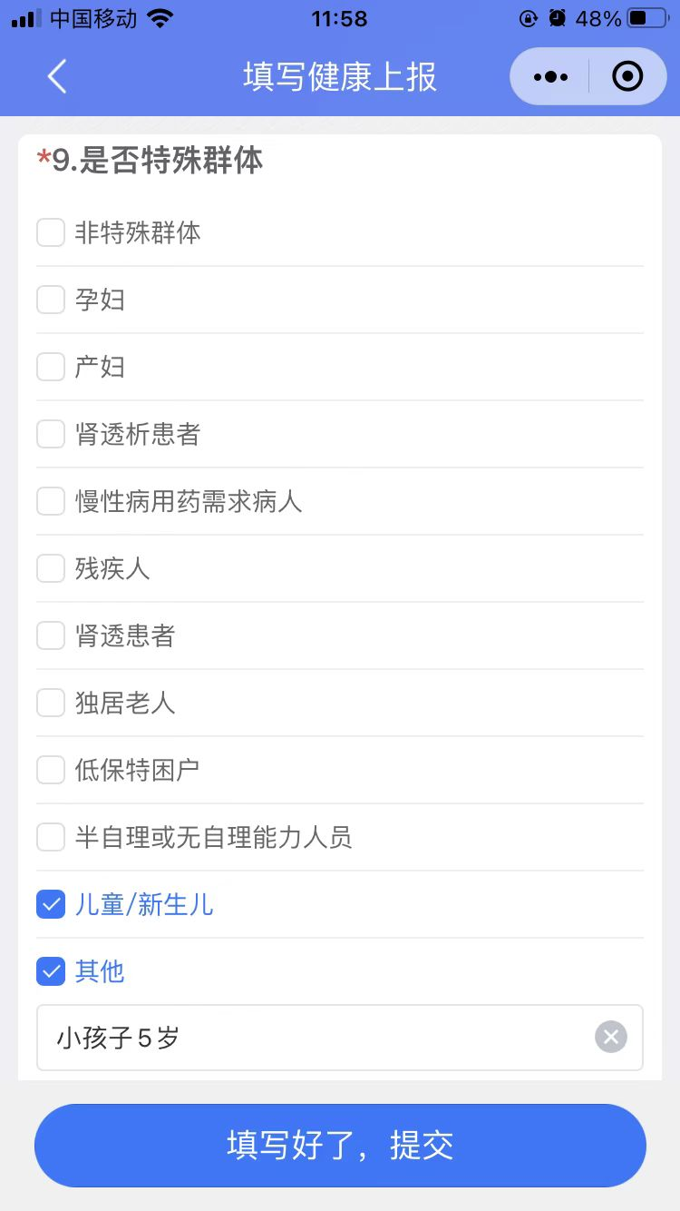

查看报备记录
上报人员可在首页点击：健康上报，打开上报记录列表页面，查看已提交的上报记录，点击可查看详情或修改。
- 点击记录可打开详情页面，查看上报详情信息；同时在详情页面上可查看社区的处理进度及处理结果；
- 在详情页下面，有：【修改】、【取消】按钮，可点击修改按钮进入修改页面进行上报信息修改。如有不需要上后，可点击取消按钮取消该上报记录。
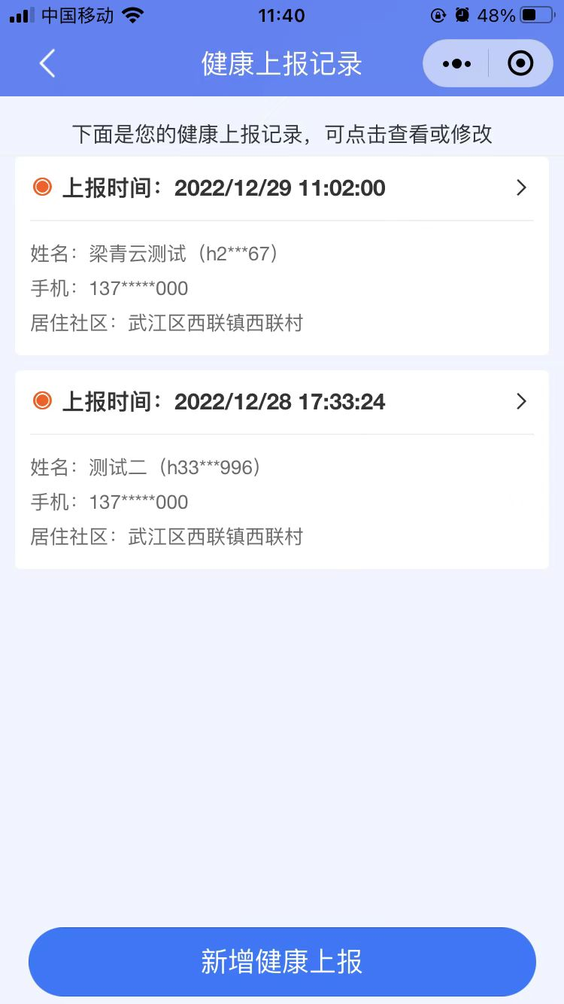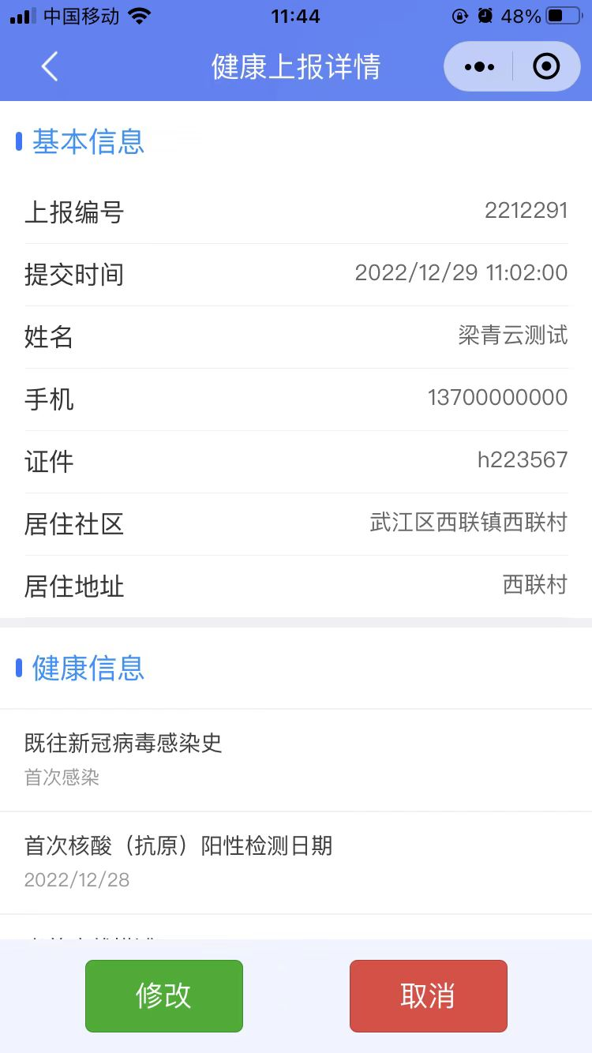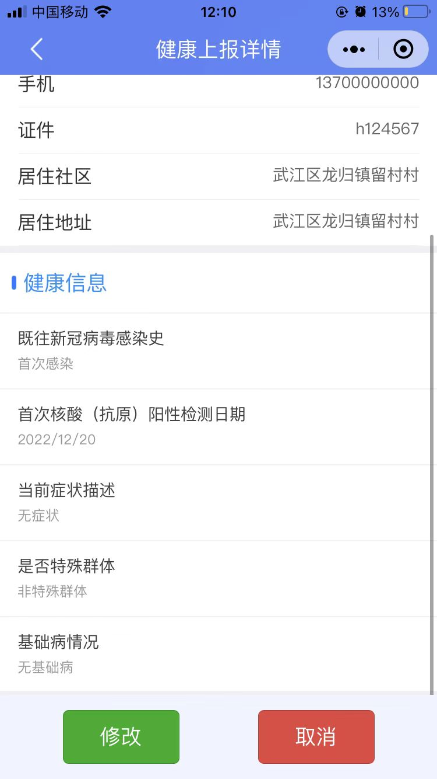

社区医生咨询
市民可在首页点击：社区医生咨询，打开社区卫医生资讯列表页面，查看各个社区卫生院信。
支持根据街镇、社区名称搜索社区卫生院信息，包括社区村委名称、社区卫生院名称、卫生院联系电话、地址、医生信息等信息。
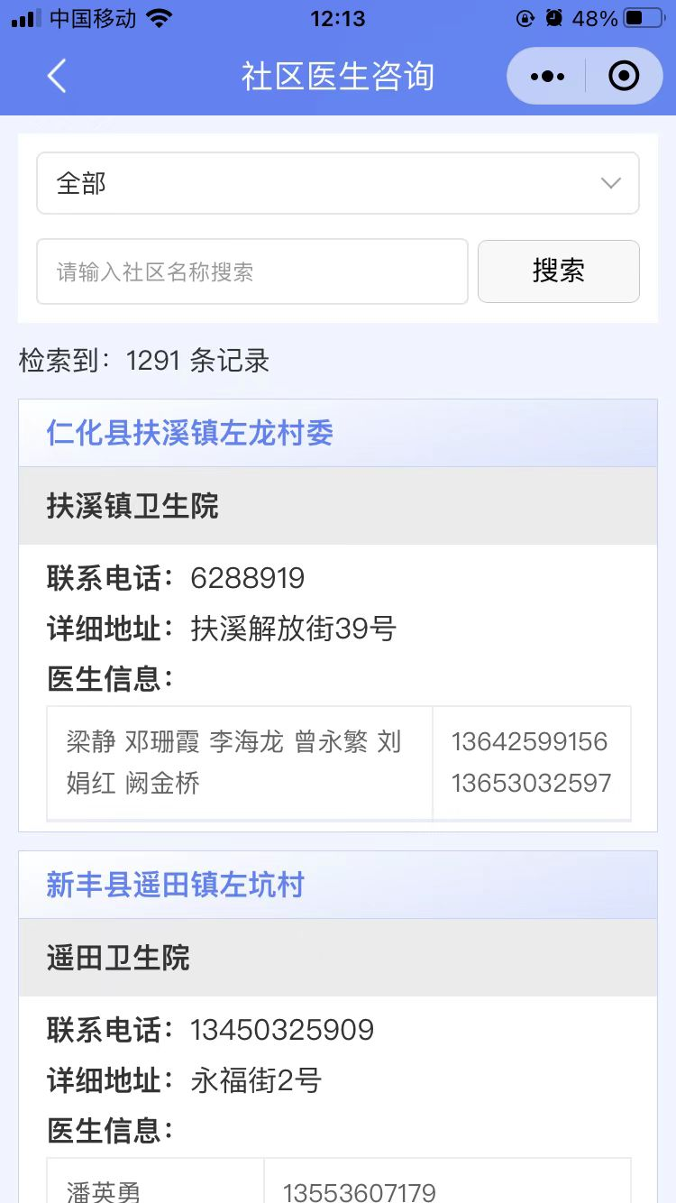

互联网医院
市民可在首页点击：互联网医院，打开互联网医院列表页面，查看各个医院信息，根据身体症状在线咨询、看医生，减少出门。
- 点击医院名称，可打开跳转到对应医院的小程序页面提示，点击允许，则跳到医院的小程序
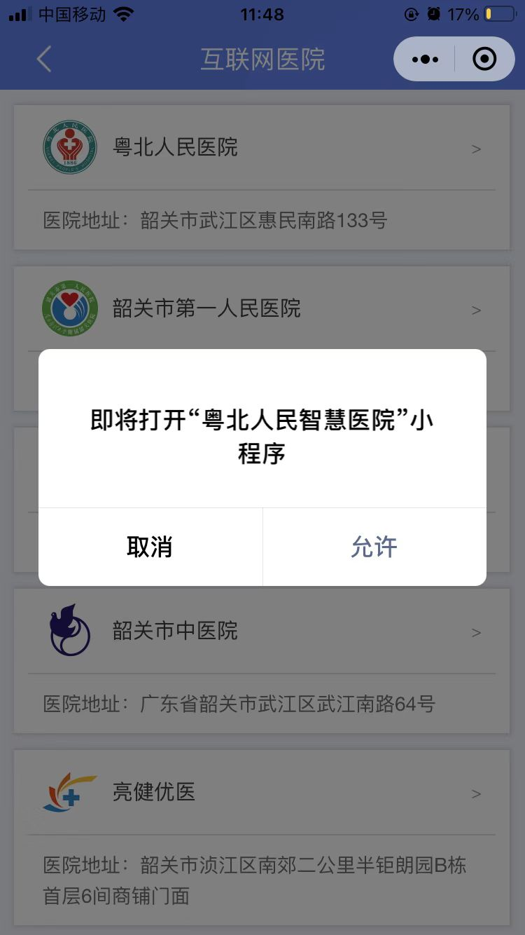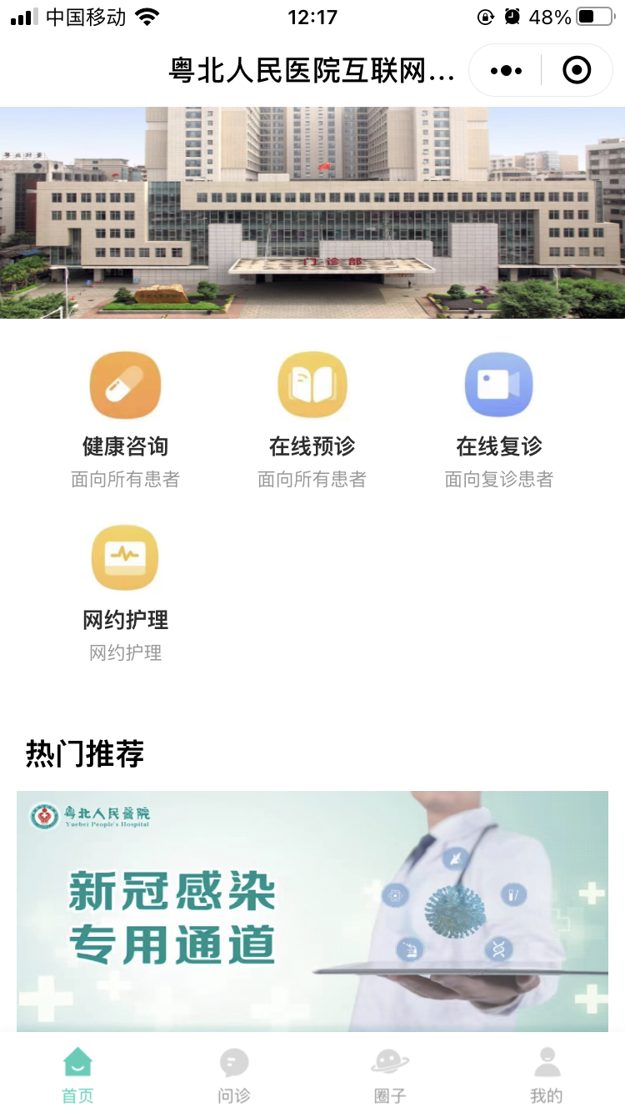

药店购药
市民可在首页点击：药店购药，打开药店购药列表页面，查看各个购药途径。
打开购药小程序，下单所需药品，配送药品到家。
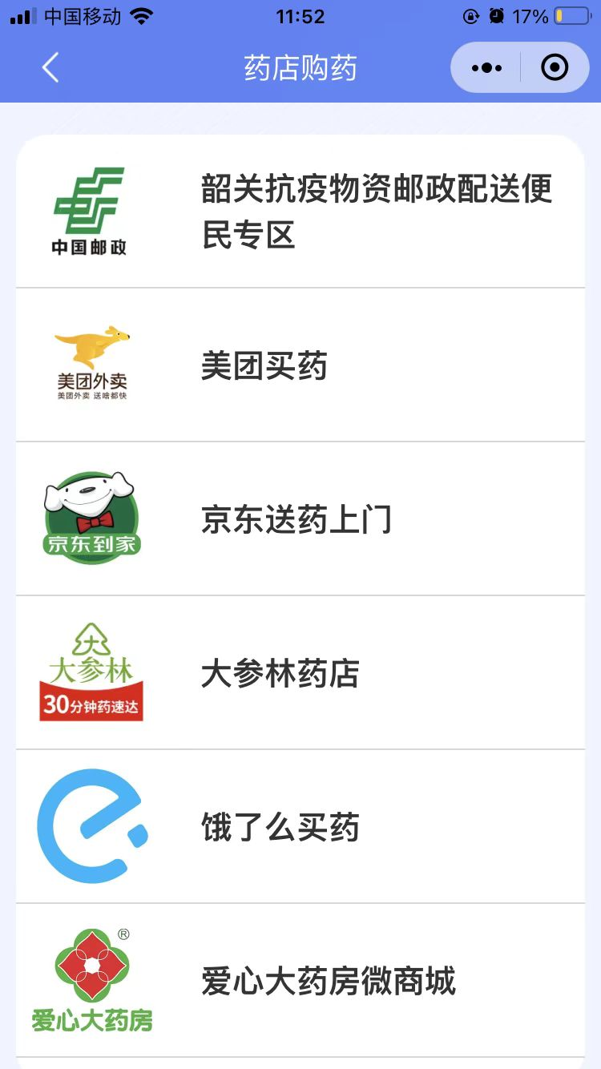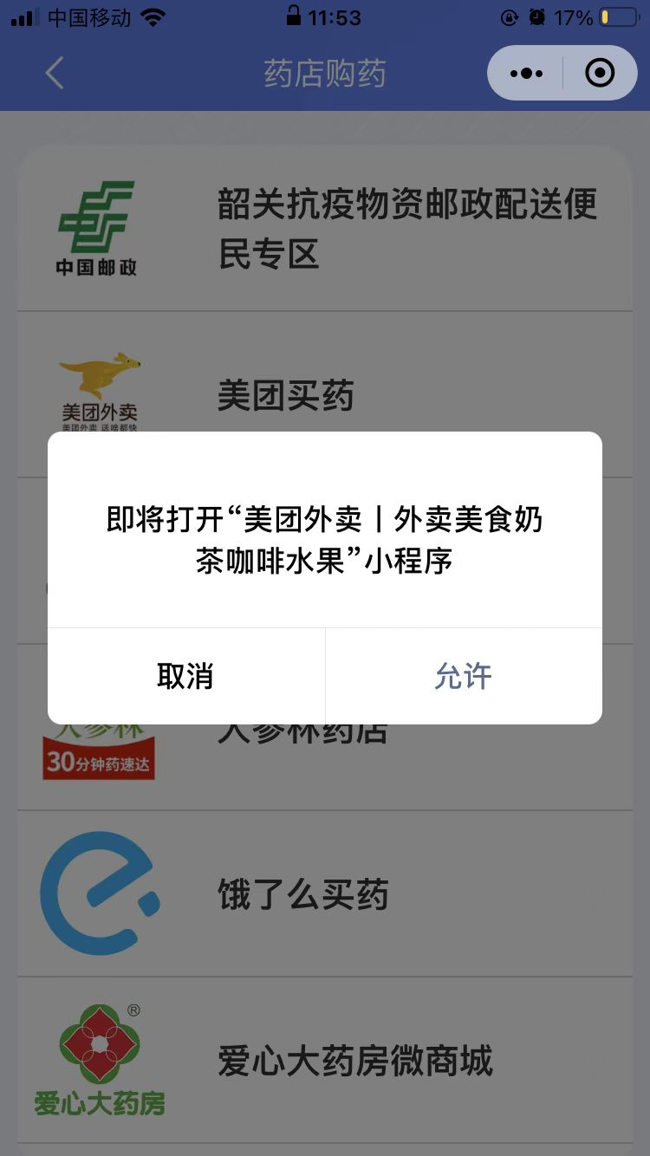

医疗资讯
市民可在首页点击：医疗资讯，打开医疗资讯列表页面，查看韶关发布的医疗咨询信息，点击列表记录可查看发布的医疗资讯信息。
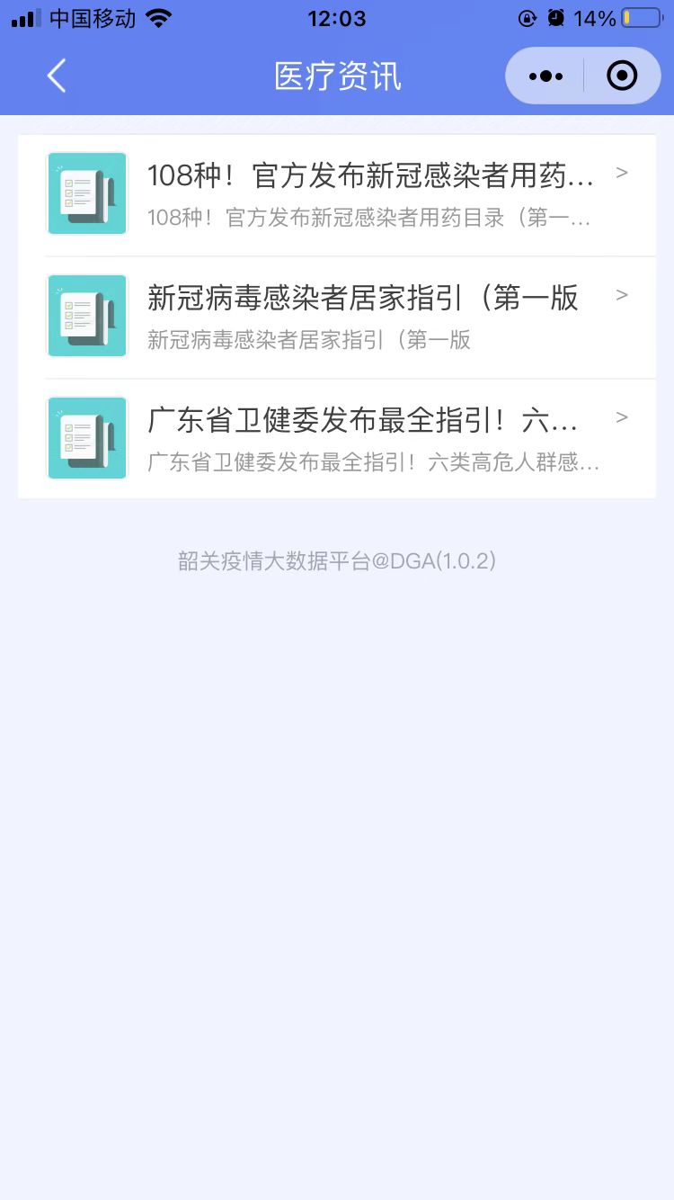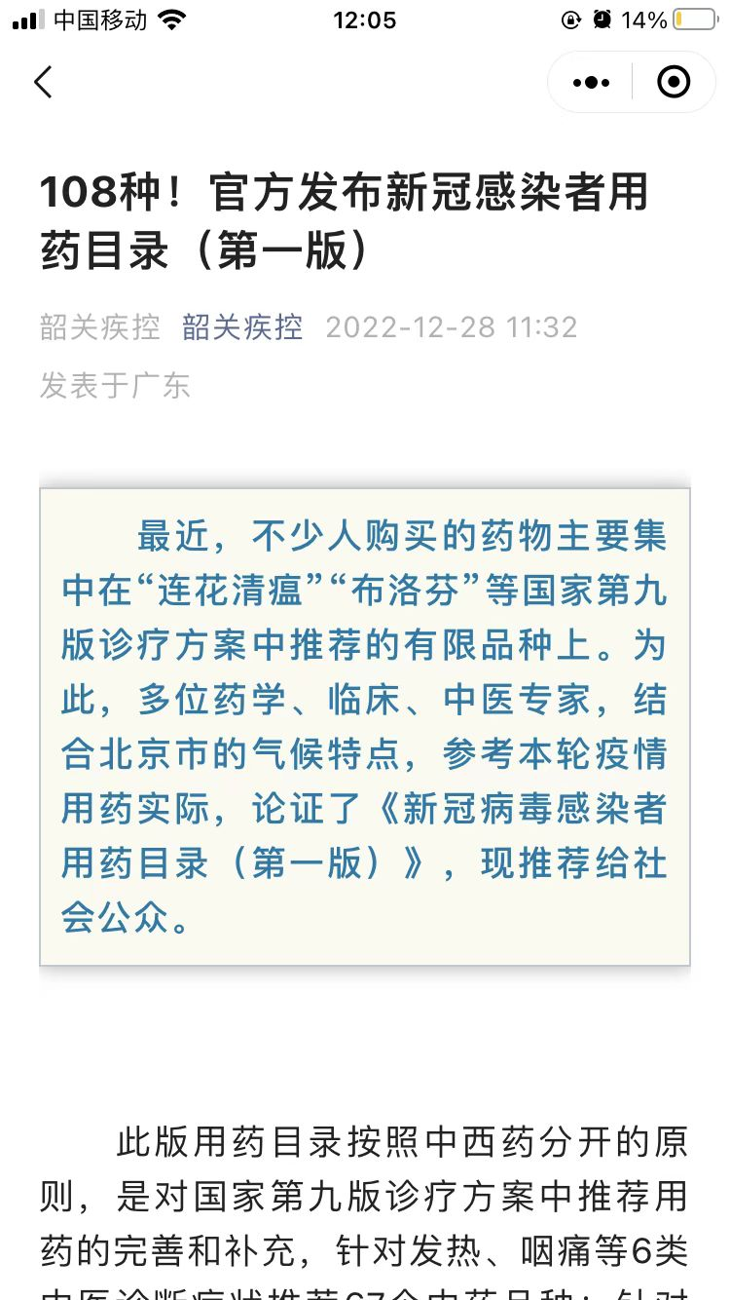

核酸检测点
市民可在首页点击：核酸检测点，打开核酸采样点列表页面，查看韶关各核酸采样点信息。
支持根据街镇、检测点或检测地址等条件组合查询核酸检测点信息，信息包括包括核酸采样点名称、联系电话、服务时间、号源限制、采样类型、预约方式、采样地点等信息。
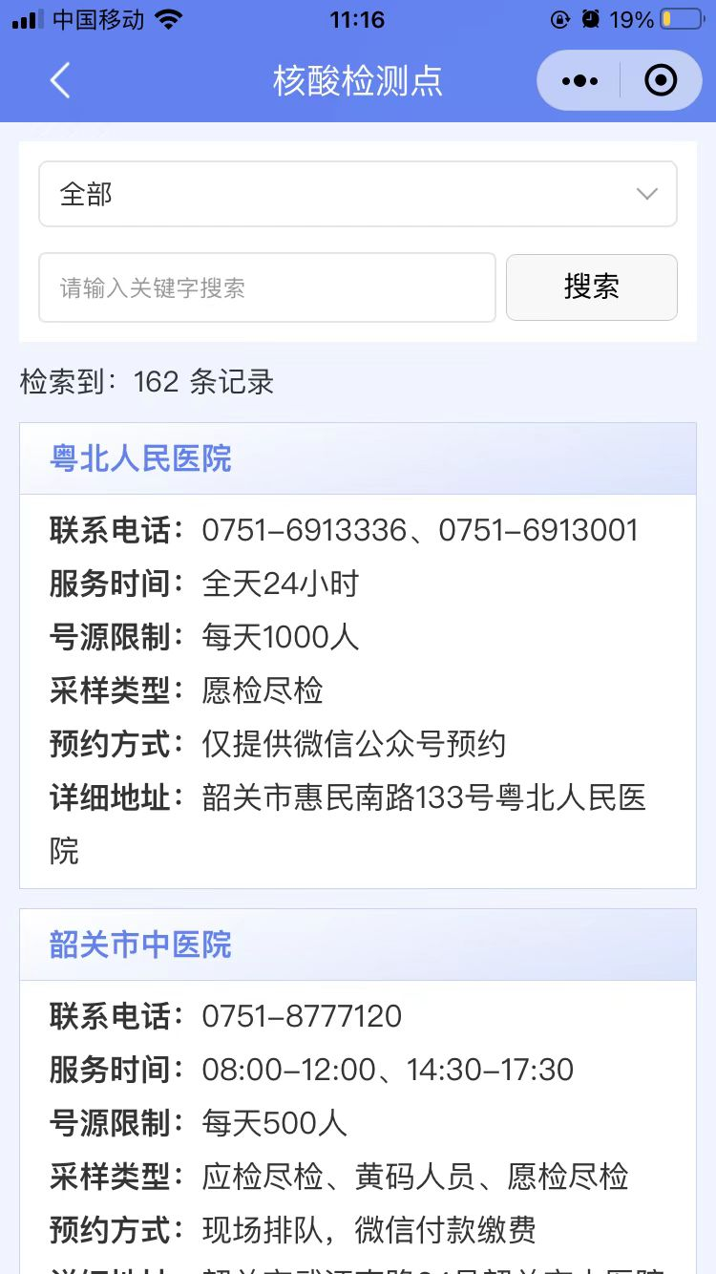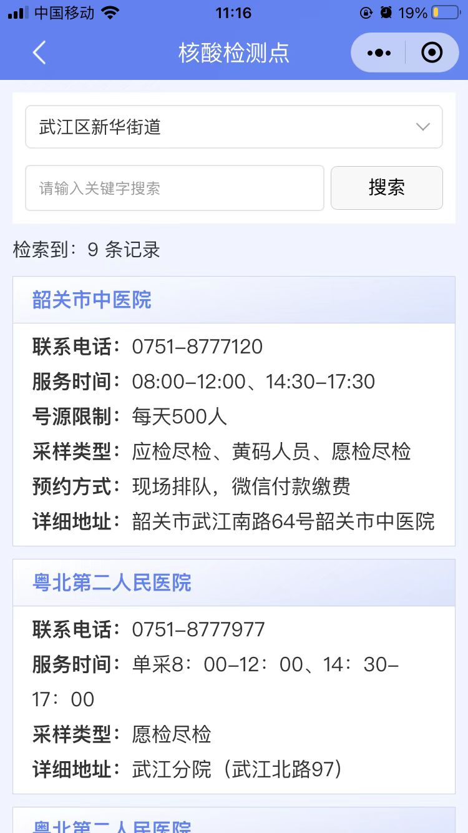

疫苗接种点
市民可在首页点击：疫苗接种点，打开疫苗接种点列表页面，查看各个社区疫苗接种点信息。
支持根据街镇、接种点名称、详细地址等条件组合查询疫苗接种点信息，包括接种点名称、联系电话、服务时间、详细地址等信息。
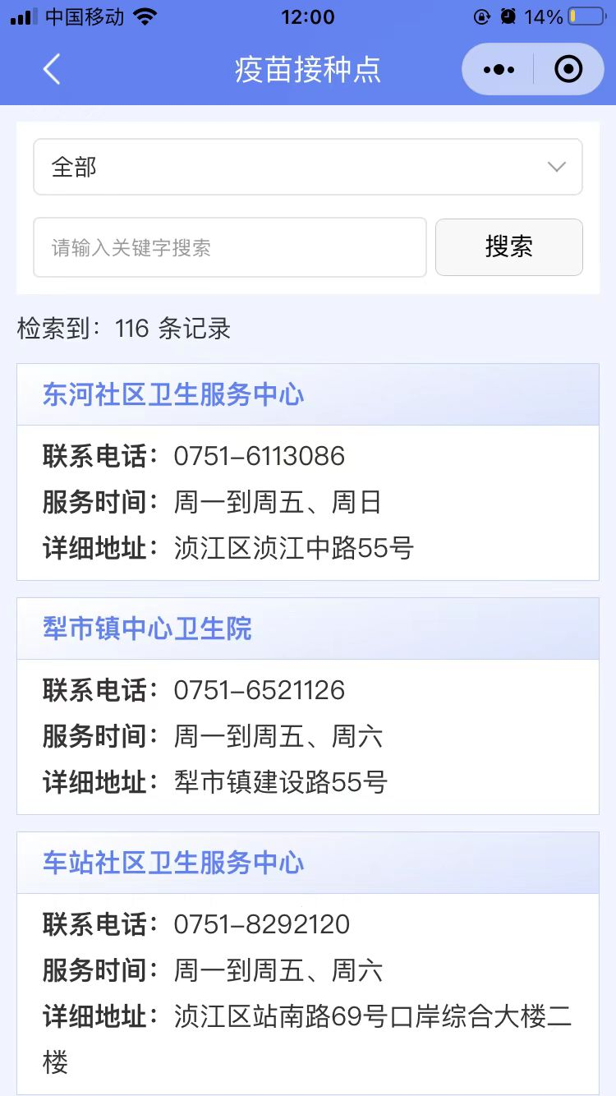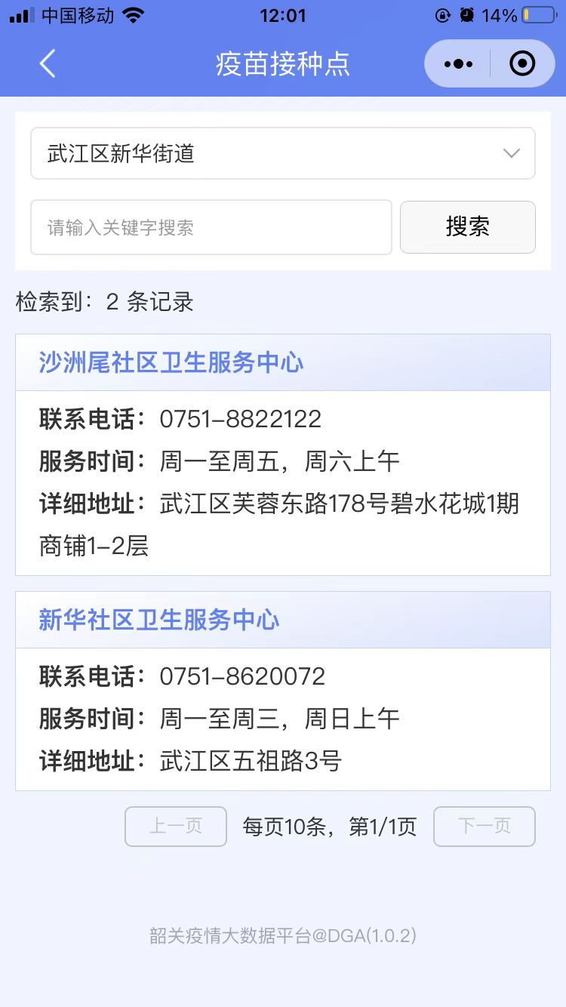

发热门诊
市民可在首页点击：发热门诊，打开发热门诊列表页面，查看各个医院发热门诊信息。
支持根据街镇、医院名称、医院地址得条件组合查询发热门诊信息，包括医院名称、医院联系电话、地址等信息。
